ПРОЕКТ
«Широкая Масленица»

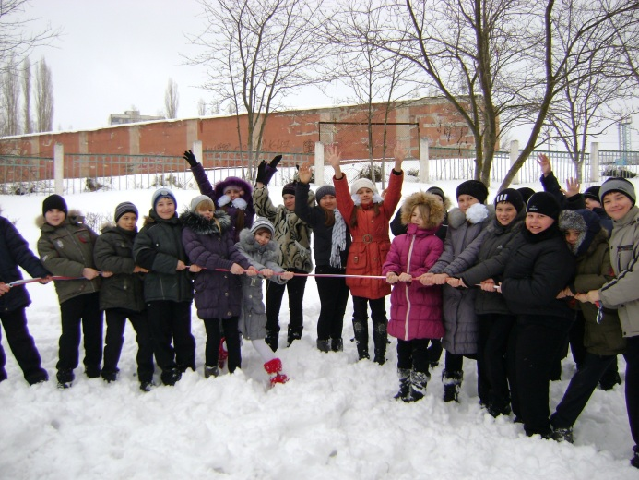

Выполнили учащиеся 1 «Б» класса

Руководитель проекта: Кузина Л.Т.

2013год

Цель проекта
Познакомиться с празднованием Масленицы на Руси
Проблема проекта
Имея богатейшие народные традиции в проведении календарных праздников, в том числе праздника Масленицы, в котором переплелись народные и православные корни, мы отходим от этих традиций, тем самым лишаем себя возможности прикоснуться к духовно-нравственным основам, к лучшим образцам устного и музыкального народного творчества.
Задачи:
- выяснить, почему масленицу на Руси называют «широкая, весёлая, сырная»;
- выявить зависимость между названием дней праздника и особенностями его проведения;
- установить, почему блин является символом Масленицы
- изготовить масленичные сувениры.
- приобщение родителей к традиции проведения народного праздника Масленицы
Гипотезы:
1. Предположим, празднование Масленицы уходит глубоко в прошлое нашего народа.
2. Допустим, что масленичная неделя – это подготовка к великому посту.
3.ПраздникМасленицыявляетсянеотъемлемойчастьюправославнойкультуры.
Авторы проекта – обучающиеся 1 «Б» класса
Сроки реализации проекта – 11 марта 2013 года
Ожидаемые результаты проекта:
- Приобщение учащихся к традиции проведения народного праздника – Масленицы через сопереживание и непосредственное участие их в общем действии.
- Создание атмосферы радости приобщения к традиционному народному празднику.
- Повышение познавательного интереса среди младших школьников к родной истории.
Планирование работы над проектом:
- проведение в классах обсуждения идеи проекта, выявление интересующих учащихся вопросов;
- распределение учащихся на группы по интересам для выполнения различных видов работ:

Этапы проектной деятельности.
Первый этап – целеполагание, погружение в проект.
Перед реализацией проекта с учащимися была проведена беседа «Я выполняю проект», в ходе которой шло обсуждение вопросов: что такое проект и как он выполняется, этапы проекта и его продукт, что значит презентация проекта. Проведение в классах обсуждения идеи проекта, выявление интересующих учащихся вопросов.
Второй этап – планирование деятельности.
Для реализации проекта обучающиеся разделились на творческие группы по интересам.
1 группа «Информационная» - подготовить историческую справку о национальном русском празднике «Масленица».
2 группа «Зазывалы» - сообщения о названиях и назначениях дней масленичной недели.
3 группа «Театральная» - подборка и инсценировка праздника-гуляния Масленицы.
4 группа «Музыкальная» - изучение русского фольклора (частушки, песни, пословицы).
5 группа «Игровая» - русские народные забавы (игры, соревнования).
Третий этап – исследовательская часть.
Были выделены основные направления поиска информации в учебной и научно-популярной литературе. Каждая группа выполняла задания, которые были определены путём совместного обсуждения.
1 группа «Информационная» работала в библиотеке. В ходе работы узнали, что у русского народа, как и у других народов, есть своя музыка, свои песни, обычаи и праздники.
Один из наиболее любимых в народе праздников, на котором царят веселье, смех, шутки и забавы, - это Масленица. Изготовили чучело Масленицы.
2 группа «Зазывалы» узнали, что масленичная неделя длится семь дней, каждый из дней имеет своё название и назначение. Запланировали, что в понедельник на масленичной неделе группа ряженых учеников пройдёт по всем классам образовательного учреждения и поздравит всех с началом Масленицы.
3 группа «Театральная». Разработала сценарий с привлечением традиционных героев русской Масленицы (Зимы, Весны, Масленицы, Петрушки, скоморох).
4 группа «Музыкальная». Подобрали и разучили русские обрядовые танцы, песни, частушки, пословицы.
5 группа «Игровая». Узнала, что в масленичные дни устраивали массовые гуляния, катались на санях и санках, водили хороводы, устраивали кулачные бои «стенка на стенку», ходили друг к другу в гости на блины. Ребята разучили игры «Кошки-мышки», «Заря», «Петушиные бои», «Перетягивание каната», «Силачи».
Четвертый этап – обобщающий (проверка качества проекта).
Каждая группа представила материал о проделанной работе. В целом исследовательские отчёты учащихся соответствовали разработанным критериям.
Пятый этап – реализация и защита проекта.
Шестой этап – рефлексивно-оценочный.
Подобная, совместная проектная деятельность детей младшего школьного возраста, педагогов, родителей создаёт ситуацию успеха, радости, удовлетворения, способствует формированию у ребёнка положительной самооценки («Я смог», «У меня получилось») и положительно окрашенного, комфортного психологического состояния, а полученный эмоциональный заряд служит стимулом для дальнейших действий, открывает горизонты творчества.
Выводы:
- Празднование Масленицы является неотъемлемой частью нашей культуры, ее корнями.
- Масленица - примирение с ближними, прощение обид, подготовка к Великому посту.

Итоговый продукт
- Презентации и публикации для учеников, родителей.
- Презентации учеников
- Рисунки о МАСЛЕНИЦЕ.
- Праздник (внеклассное мероприятие) "Русская Масленица»"
- Изготовление сувениров.
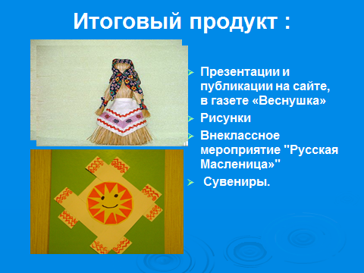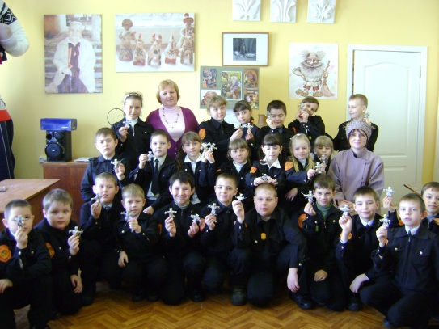
Возможные результаты проекта:
Проведение внеклассного мероприятия, охватывающего учащихся начальной школы.
Приобщение учащихся к традиции проведения народного праздника – Масленицы через сопереживание и непосредственное участие их в общем действии.
Создание атмосферы радости приобщения к традиционному народному празднику.
Повышение познавательного интереса среди учеников к предметам технологии, изобразительного искусства, истории, окружающего мира.

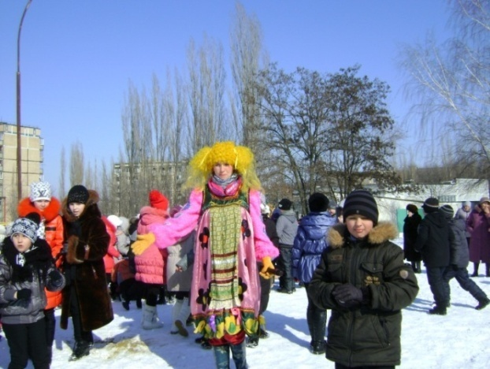
Сценарий праздника «Широкая Масленица»

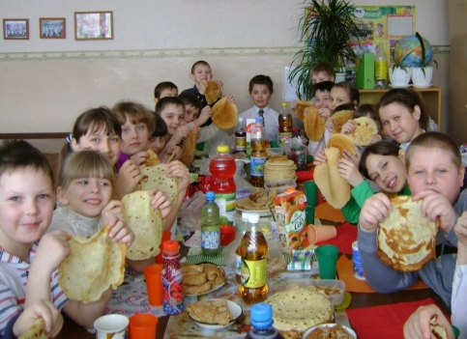

Учитель
Сегодня у нас, ребята, праздник «Широкая Масленица». А всё потому, что зима кончается, весна начинается, а люди с радостью ждут весёлого праздника – Проводов зимы.
«Праздник Проводы зимы
Отмечаем дружно мы,
С приближением весны
На Руси пекут блины»
Ребята, а когда на Руси пекут блины?

1ведущий
История празднования масленицы на Руси уходит своими корнями в далёкое прошлое нашего народа, это были времена, когда люди не знали единого Бога, а поклонялись многим божествам. Среди них были: Бог земли, Бог воды, Бог леса и другие. Но самым главным, самым почитаемым был Бог солнца – Ярило. От света и тепла зависела жизнь людей на земле. Всю длинную, холодную зиму люди мечтали о тёплом солнышке, зелёной травке, щебетании птиц. И вот к концу зимы они устраивали праздник в честь Бога солнца – Ярило, просили его поскорее растопить снег и лёд, согреть землю. Чтобы задобрить Ярило, в каждом доме пекли румяные блины, похожие на солнышко, ели их с маслом, угощали соседей.

/Песня «Ой, блиночки мои»/

2 ведущий
Масленицу праздновали на Руси целую неделю. В эти дни пекли блины, строили ледяные горы, с которых под весёлые звуки гармоний, балалаек, катались на санях и коньках. А ещё ходили в гости, угощались блинами да пирогами, пели песни, плясали, масленицу прославляли. Праздник был весёлым, радостным, поэтому и прозвали масленицу широкой.

Учитель
Масленица – это весёлый и разгульный русский карнавал, который длился обычно 7 дней.

1 участник
Понедельник – встреча. Делали куклу – масленицу, наряжали её, усаживали в сани и везли на горку. Встречали её песнями. Первыми были дети.

/Песня «Едет масленица»/

2 участник
Вторник – «заигрыш». Дети и взрослые ходили от дома к дому, поздравляли с Масленицей и выпрашивали блины. В этот день начинались игрища и потехи, устраивались девичьи качели, поездки на лошадях.

3 участник
Среда – «лакомка». Начинали кататься с гор и взрослые. С этого дня по деревне катались на тройке с бубенцами. Родственники навещали друг друга семьями, ходили в гости с детьми, лакомились блинами и другими яствами.

4 участник
Четверг – широкий, разгуляй, четверток. В этот день было больше всего развлечений. Устраивали конские бега, кулачные бои и борьбу.
Ряженые веселили народ. Строили снежный городок и брали его боем. Катались на конях по деревне. Съезжали с гор на санях, лыжах. Все угощались блинами. Гуляли с утра до вечера, водили хороводы.

5 участник
Пятница – «тёщины вечёрки». На «тёщины вечёрки» зятья угощали своих тёщ блинами. А девушки в полдень выносили блины в миске на голове и шли к горке. Тот парень, которому девушка понравилась, торопился отведать блинка, чтобы узнать, добрая ли хозяйка из неё выйдет.
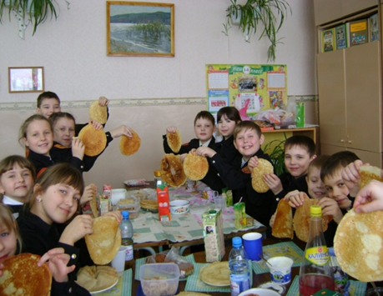

6 участник
Суббота – «золовкины посиделки». В этот день молодожёны приглашали к себе в гости родных. Велись разговоры о житье-бытье, мирились, если до этого в ссоре находились
7 участник
Воскресенье – «прощёный день». Это были проводы Масленицы. В поле раскладывали костёр из соломы и сжигали куклу с песнями. В прощёное воскресенье ходили друг к другу в гости мириться и просили прощения, если обидели раньше. Но даже если не было обид, всё равно говорили «Прости меня». Так заканчивалась Масленица.

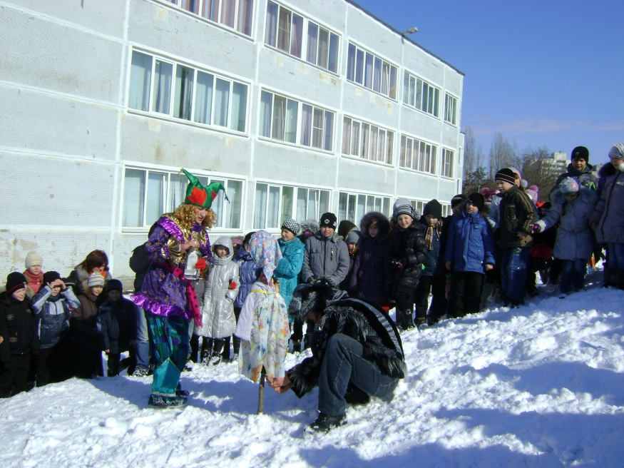

/Песня «Проводы зимы»/
1 ведущий
Уходит Масленица, а вместе с ней и зима. Уходит под звук капели, весна вступает в свои права.
Учитель
А теперь мы тоже повеселимся и встретим весну песнями, шутками и весёлыми играми.

/Песня «Весна-Весна»/

1 ведущий
Сяду рядышком на лавке
Вместе с вами посижу
Загадаю вам загадки
Кто смышлёней погляжу
Учитель
Кто смекалистый, кто хваткий, а ну-ка разгадай загадки. Кто первый ответит, тому приз – орден солнца.
- Что на сковороду наливают да вчетверо сгибают? (блин)
- Не живое, а дышит? (тесто)
- Дам поесть – ворчит, ничего не дам – молчит? (сковорода)
- Один льёт, другой пьёт, третий растёт? (дождь, земля, трава)
- Маленькое, сдобное, колесо съедобное
Я один его не съем, разделю ребятам всем (блин)
1 ведущий
Весна – начало земледельческих работ. Люди обрабатывают землю, сеют семена.
Учитель
А знаете ли вы пословицы о труде? Я начну говорить пословицу, а вы заканчивайте.
1. Скучен день до вечера, /коли делать нечего/
2. Без дела жить /только небо коптить/
3. Работай до поту, /так поешь в охоту/
4. Чтобы рыбку съесть, /надо в воду лезть/
5. Кто рано встаёт - /тому Бог даёт/
6. Без труда не выловишь /рыбку из пруда/
Пословицы:
Не житье, а Масленица.
Не все коту Масленица, будет и Великий пост.
Масленица семь дней гуляет.
Масленица объедуха, деньгами приберуха.
Это Масленица идет, блин да мед несет.
Без блинов -не Масленица.
Блинцы, блинчики, блины, как колеса у весны.
2 ведущий
У кого там хмурый вид
Снова музыка звучит.
Собирайся детвора,
Ждёт вас русская игра.

Игры
- Кто больше составит слов из слова МАСЛЕНИЦА
- Ровно посередине длинной растянутой ленты привязывается приз. Концы ленты держат двое участников. Они должны смотать ленточку как можно быстрее. Получит приз тот, кто первым доберётся до него.
Учитель
Итак. Получает приз тот, у кого больше орденов солнца.
Учитель
Дорогие гости! С весной вас, с весенними праздниками, с солнечным теплом и весельем. Желаем вам всегда хранить в сердце красоту народных русских традиций, радость души, которая всегда была свойственна нам. А теперь по русскому обычаю – чай!
1 ведущий
Гостей всех близких привечаем
Мы ароматным нашим чаем,
От всех невзгод, от всех болезней
Что может быть ещё полезней!
Наш гость сегодня не скучай
Все вместе
Пей от души наш вкусный чай

ТЕСТ
к проекту «ШИРОКАЯ МАСЛЕНИЦА»
- Когда Масленица была встречей Нового года? (1 марта)
а) при Петре I
б) до XIV века
в) после XIV века.
- Кто придумал проводить маскарады на Масленицу?
а) Елизавета Петровна
б) Петр I
в) Екатерина II
- В какой день Масленицы тёща угощала зятя блинами?
а) в среду на «Лакомку»
б) в пятницу на «Тёщины вечёрки»
в) в субботу на «Золовкины посиделки»
- Что означал ритуал катание с гор?
а) кто больше раз проедет, тот столько раз замуж выйдет.
б) кто дальше проедет, у того лён длиннее будет.
в) кто дальше проедет, тот в чужой стороне любовь найдёт.
- Зачем разжигали масленичные костры?
а) чтоб от грехов очиститься
б) чтоб зиму растопить
в) чтоб предков умерших разбудить и пригласить на ужин перед постом.

- Что такое балаган?
а) передвижной театр
б) шумное сборище народа
в) торговый ларёк

